Niveau n°8 Exercice n°1

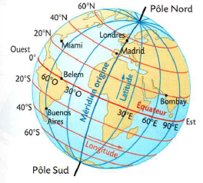Donner approximativement les coordonnées géographiques des villes.
Niveau n°8 Exercice n°2

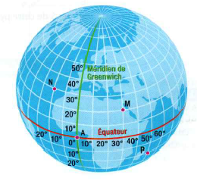Donner les coordonnées géographiques des points A, M, N et P.
Niveau n°8 Exercice n°1

Donner approximativement les coordonnées géographiques des villes.
Niveau n°8 Exercice n°2

Donner les coordonnées géographiques des points A, M, N et P.

